Turinys
- Žinynų paruošimas
- SAF-T ataskaitos paruošimas
- Rezultatai

- Žinynų paruošimas

  - Įmonės rekvizitai
SAF-T ataskaitos įmonės rekvizitai turi būti nurodyti Kliento kortelėje, kuri nurodyta PauLita meniu „Paruošimas“ -> „Įmonės nuostatos“ -> „Pradiniai duomenys“ -> „Sąskaita“:
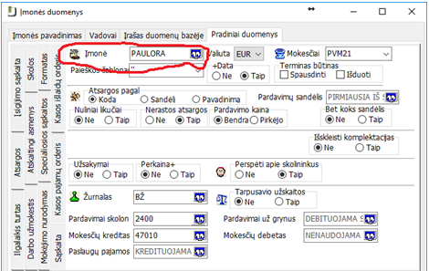

arba
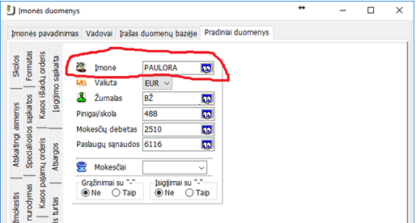

Nurodome finansų vadovą teikiantį ataskaitą:
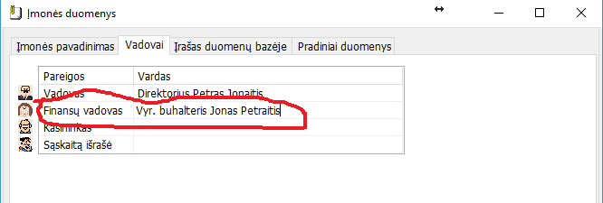
  - Sąskaitų planas

Rekomenduojama pakeisti įmonės naudojamą sąskaitų planą į standartinį, pateiktą „Standartinės apskaitos duomenų rinkmenos techninės specifikacijos ir techninių reikalavimų aprašo“ 2-ame priede ( žr.
https://www.vmi.lt/cms/documents/10162/9067993/SAF-T+technines+specifikacijos+klasifikatoriai_2018-10-05/d06ff3df-d740-43d1-ab95-96918aa10c2b ).
Nesant tokiai galimybei, įmonės naudojamą DK sąskaitų planą reikia susieti su VMI DK sąskaitų klasifikatoriumi, patvirtintu VMI viršininko įsakymo Nr. VA-49 Standartinės apskaitos duomenų rinkmenos techninės specifikacijos ir techninių reikalavimų aprašo 2 priede. Tai yra, reikia nustatyti įmonės DK sąskaitų plano atitikmenis „pavyzdiniame“ DK sąskaitų plane – klasifikatoriuje.
Todėl, net jeigu įmonė priklauso tarptautinei įmonių grupei ir naudoja visai grupei taikomą kurios nors užsienio valstybės DK sąskaitų planą, nepanašų į VMI klasifikatorių, ji tikrai gali apsieiti ir be įmonę kontroliuojančiai užsienio įmonių grupei nepriimtino DK sąskaitų plano keitimo. Tereikia tik rasti tinkamą IT sprendimą.
Reikia paminėti, kad DK sąskaitų klasifikatoriaus sąsajų sudarymą yra pakomentavusi VMI viešuose išaiškinimuose dėl SAF-T rinkmenos, patalpintuose VMI interneto svetainėje esančiame Konsultacinės medžiagos kataloge.
Kiekvienai įmonės naudojamo Sąskaitų plano sąskaitai nurodyti jos SAF-T atitikmenį galima PauLita meniu „Paruošimas“ -> „Sąskaitų planas“:

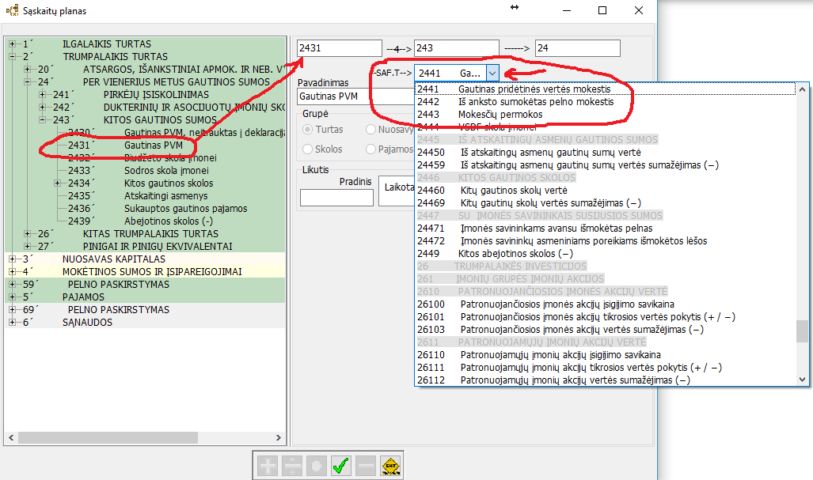

Įmonės naudojamų Sąskaitų plano sąskaitų sąrašą galima gauti PauLita ataskaitoje „Atskaitomybė“ -> „Sąskaitų planas“:

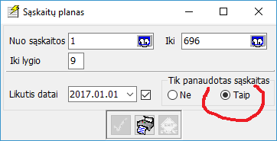
  - Klientai

    - Šalis
Rekomenduojama užpildyti laukelį <Šalis> dviraidžiu valstybės kodu pagal ISO 3166-1 alpha 2 standartą, pvz., LT – Lietuva, LV - Latvija:

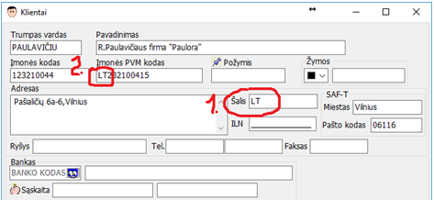

Jei laukelis neužpildytas, i.SAF ims pirmasias dvi raides iš PVM kodo laukelyje <Įmonės PVM kodas>. Jei abu laukeliai neužpildyti, i.SAF bus nurodyta „LT“ (Lietuva).

    - Miestas ir Pašto kodas
Būtina užpildyti Kliento <Miestas> ir <Pašto kodas> laukelius:

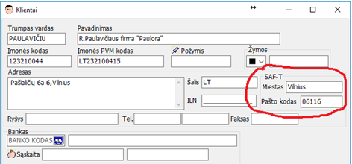

    - Advokatai/notarai
Jeigu Kliento laukelyje <Požymis> įrašyti „ADVNTR“

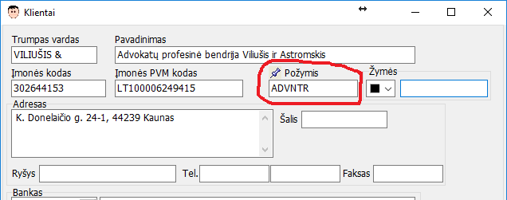

Tai visom šio Kliento išrašytom sąskaitoms arba visoms iš šio Kliento gautoms sąskaitoms SAF-T ataskaitoje bus nurodomas požymis VS arba VK:

VS – viena (advokatų/notarų) PVM s.-f.
VK – viena (advokatų/notarų) kreditinė PVM s.-f.

  - PVM kodai

SAF-T ataskaitai (kaip ir ankstesniajai i.SAF) įmonės naudojamiems PVM kodams turi būti nurodyta grupė (SAF-T kodas) ir SAF-T tipas pagal pateiktą „Standartinės apskaitos duomenų rinkmenos techninės specifikacijos ir techninių reikalavimų aprašo“ 2-ame priede ( žr. https://www.vmi.lt/cms/documents/10162/9067993/SAF-T+2017-12-28+apraso+2+priedas/d56768b6-1684-45ef-b69a-1b501c8eb9ef ):

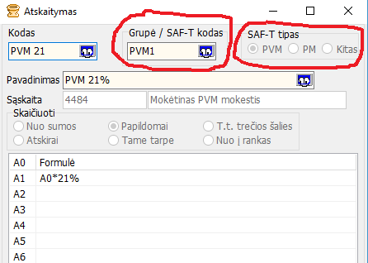

  - Ilgalaikio turto tiekėjas

Nurodome iš kurio tiekėjo ir pagal kokį dokumentą buvo įsigytas ilgalaikis turtas.
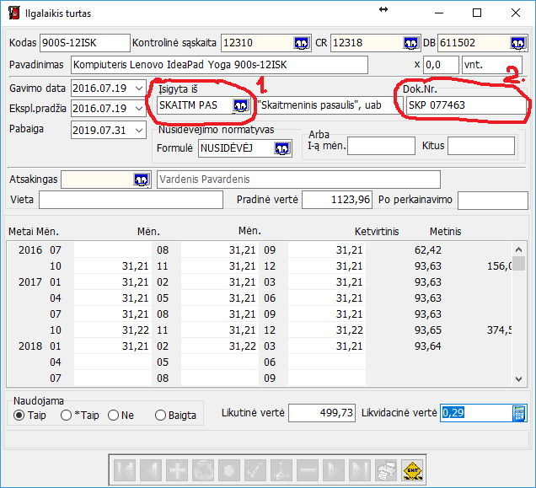

  - Atskaitingi asmenys

Atskaitingo asmens kortelėje turi būti naudojama Turto klasės sąskaita:

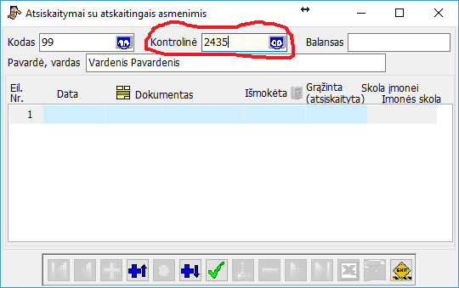

  - Gautos ir išrašytos sąskaitos

Gautos PVM sąskaitos-faktūros su būviu „Gauta“, „Apmokėta“ arba „Grąžinta“, išrašytos sąskaitos-faktūros su būviu „Išduota“, „Apmokėta“ arba „Grąžinta“ bei sąskaitos su būviu „Nurašyta“ privalo būti užregistruotos ūkinių operacijų registravimo žurnaluose. Registruotos gali būti arba per sąskaitą:

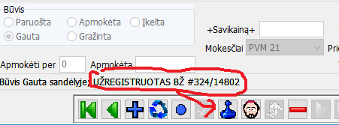

arba per Skolų kortelę:

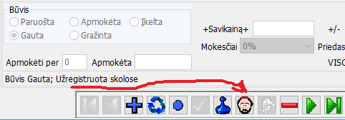

Arba tiesiogiai ūkinių operacijų registravimo žurnale.

  - Gautos sąskaitos

Gautoms paslaugoms meniu „Paruošimas“ -> „Įmonės nuostatos“ -> „Pradiniai duomenys“ -> „Įsigijimo sąskaita“ būtina nurodyti savikainos sąskaitą:
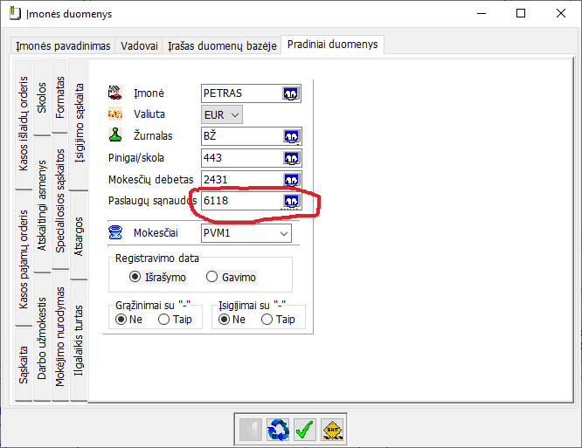

  - Gautos sąskaitos

Išrašytoms paslaugoms meniu „Paruošimas“ -> „Įmonės nuostatos“ -> „Pradiniai duomenys“ -> „Sąskaita“ būtina nurodyti pajamų sąskaitą:
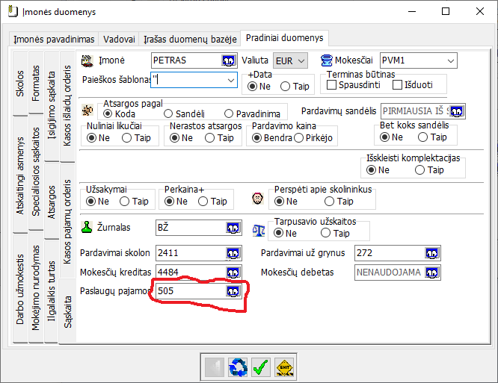
- SAT-T ataskaitos paruošimas

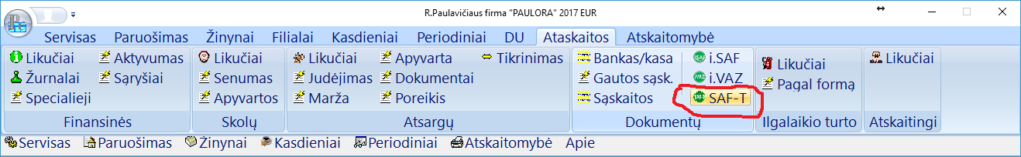

  - Nurodome laikotarpį:

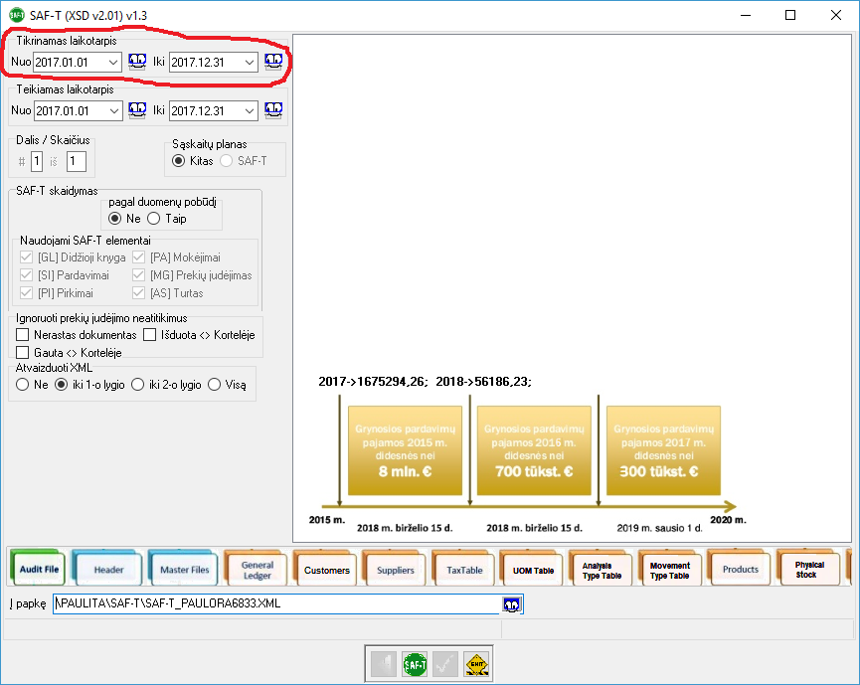

Jeigu dėl didelės duomenų apimties gauname klaidą „Out of Memory“, tai SAF-T ataskaitą skaidome laikotarpiais, pvz.:

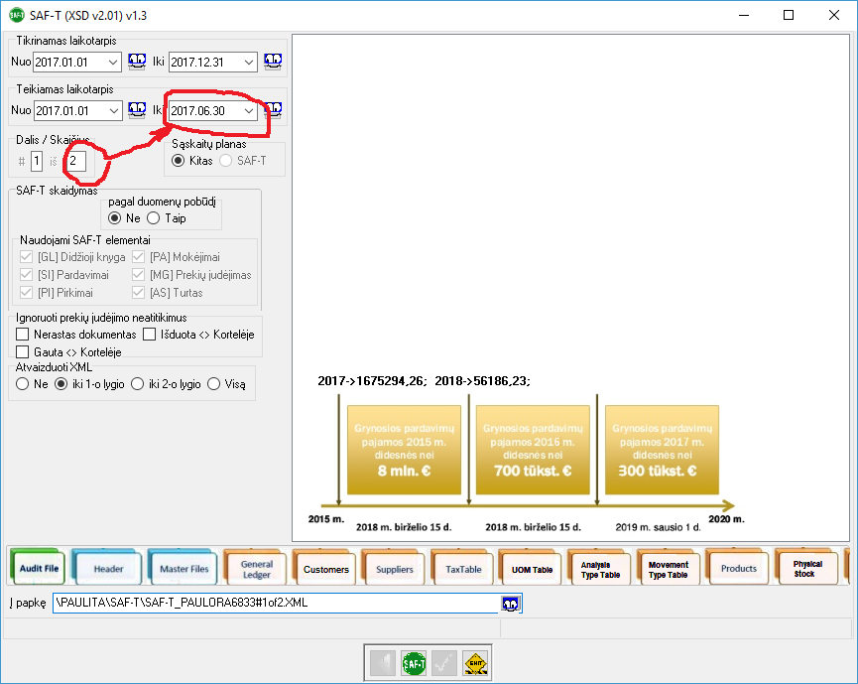

  - Pasirenkame ataskatos skaidymą pagal teikiamų duomenų pobūdį:
    - Pilną ataskaitą:
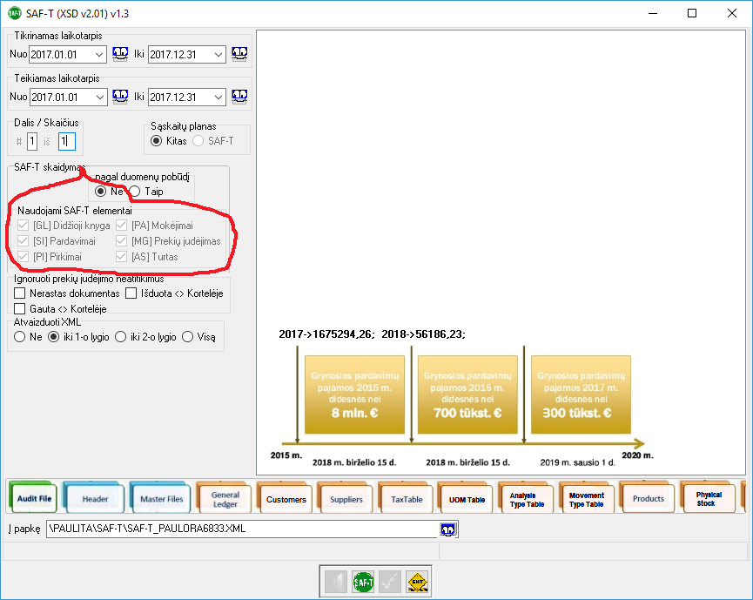
    - Arba dalinę:
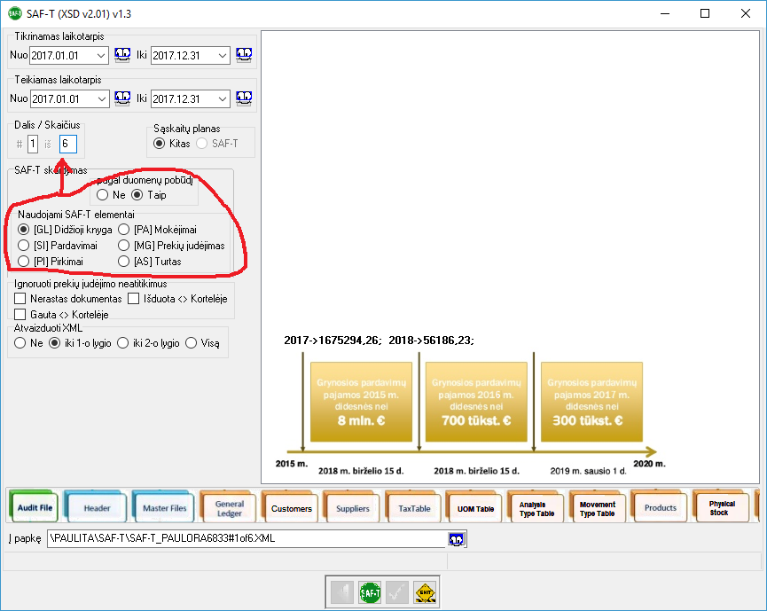
PASTABA: Didelio duomenų kiekio SAF-T ataskaitos generavimui, kai nepadeda nei ataskaitos dalinimas laikotarpiais (pusmečiais, ketvirčiais ar net mėnesiais), nei dalinimas pagal duomenų pobūdį, galima naudoti 64bit PauLita versiją.
  - Pasirenkame ar ir kaip detaliai atvaizduoti rezultatą ekrane:
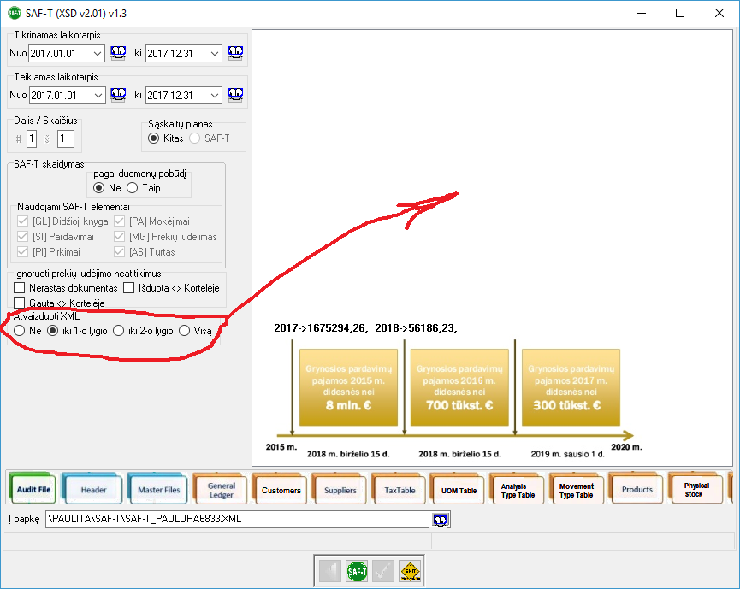
PASTABA: Didelės SAF-T ataskaitos atvaizdavimas gali (labai) ilgai užtrukti arba pritrūkti darbinės atminties (klaida „Out of memory“). Tokiais atvejai pasirenkame variantą <Atvaizduoti XML> = „Ne“.

  - Pasirenkame ar reaguoti į sandėlio netitikimus Įsigijimo/Nurašymo dokumentams
Sutinkamai su SAF-T ataskaitos reikalavimais, kiekvienas Atsargų judėjimo įrašas turi būti dokumentuotas – Įsigimo sąskaita, Pardavimo sąskaita ar Nurašymo sąskaita.
Pasitikrinti neatitikimus galima PauLita meniu „Servisas“ -> „Programuotojo servisas“ -> „Patikrinti atsargas“:
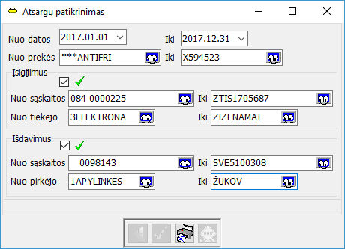
Jeigu neatitikimų daug (pvz., Atsargų kortelės buvo koreguotos) ir neužtenka laiko jas ištaisyti, gali šios rūšies klaidas ignoruoti:
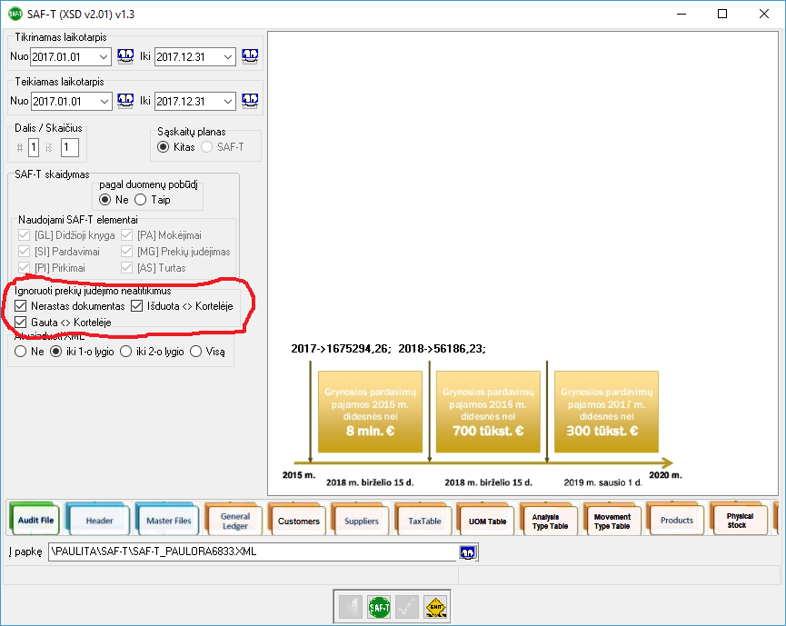
Šiuo atveju VMI SAF-T testas išduos pranešimą:
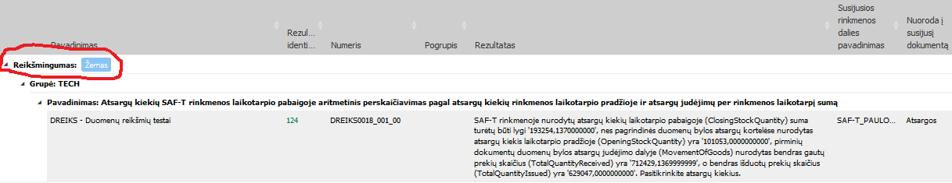

- Rezultatai

SAF-T ataskaita generuojama paspaudus klavišą „Vykdyti“:

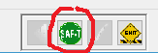

Rezultatai matomi dialogo lange su pasirinkta detalizacija:
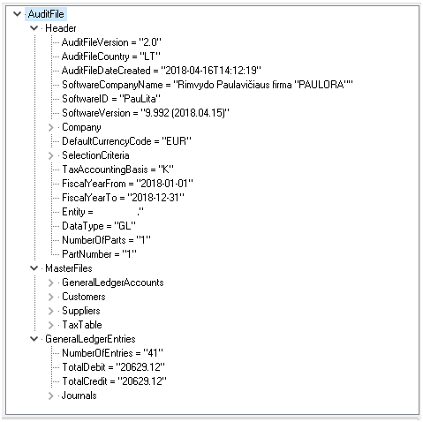

Bei talpinami į nurodytą failą:
